無所不在的螺旋
校名：復興國小 指導老師：王仁和、黃靖蓉、吳貞慧、馬琦森
壹、旨趣：
「螺旋」的樣貌無所不在。小至生命體內的DNA結構，大到星球在
宇宙中運行的軌跡，處處皆可見螺旋的蹤影。 此外，颱風的空照圖、
人類頭頂的髮紋也有螺旋的感覺，而彈簧更是螺旋的造型。善用螺旋，
人類製造出了許多簡單又有用的機械，值得一探其中的奧秘。
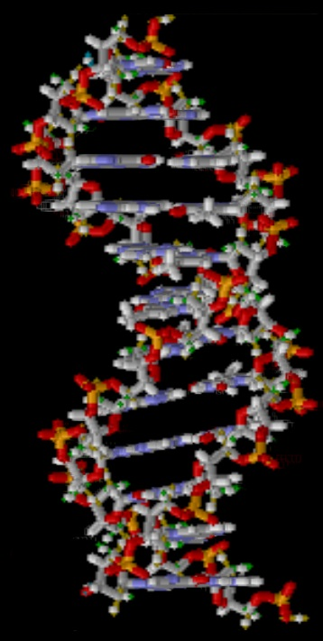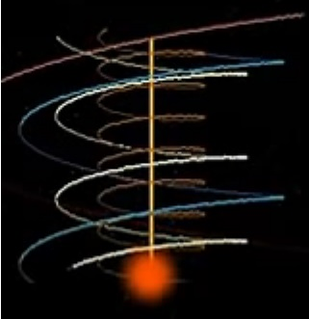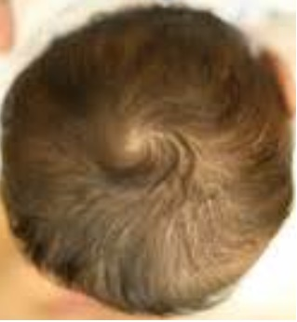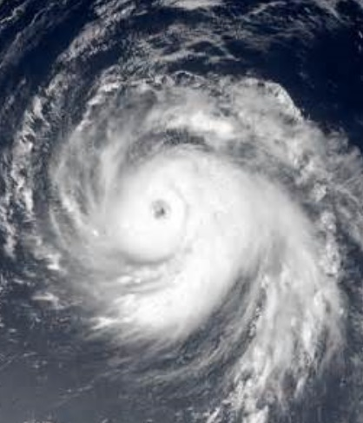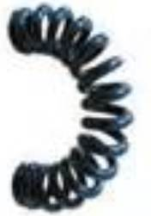

貳、實驗器材：
一、兩組斜面、砝碼、彈簧秤、棍子、紙張、螺絲釘。
二、特製水車兩種。(阿基米德水車、同心圓水車。)
三、絞龍輸送機模型。
四、魔幻風捲與彈珠。

参、活動過程：
一、斜面與螺旋
(一)以彈簧秤拉動不同坡度斜面上的砝碼，所需的力相同嗎？
(二)以不同坡度的斜面纏繞高度相同的棍子，結果如何？
(三)觀察螺絲釘的構造，思考省力的原理和登山的路徑有關係嗎？
二、操作絞龍輸送機
(一)絞龍輸送機為何能運送物料？
(二)哪一台輸送機比較省力？但有甚麼缺點嗎？
三、水車體驗
(一)阿基米德水車和絞龍輸送機有哪些相似之處？
(二)同心圓水車為什麼也能夠抽水呢？
四、魔幻風捲有何神奇之處？彈珠移動了嗎？
肆、原理：
天下沒有白吃的午餐，簡單機械雖能改變施力方向，卻無法違反「省力費時、費力省時」的原則。此外，巧妙地運用了地球引力與摩擦力後，人類還可發明特殊的機器，藉此完成許多工作，使得生活更為便利。

